BAB III
METODE PERANCANGAN

Sistematika Perancangan
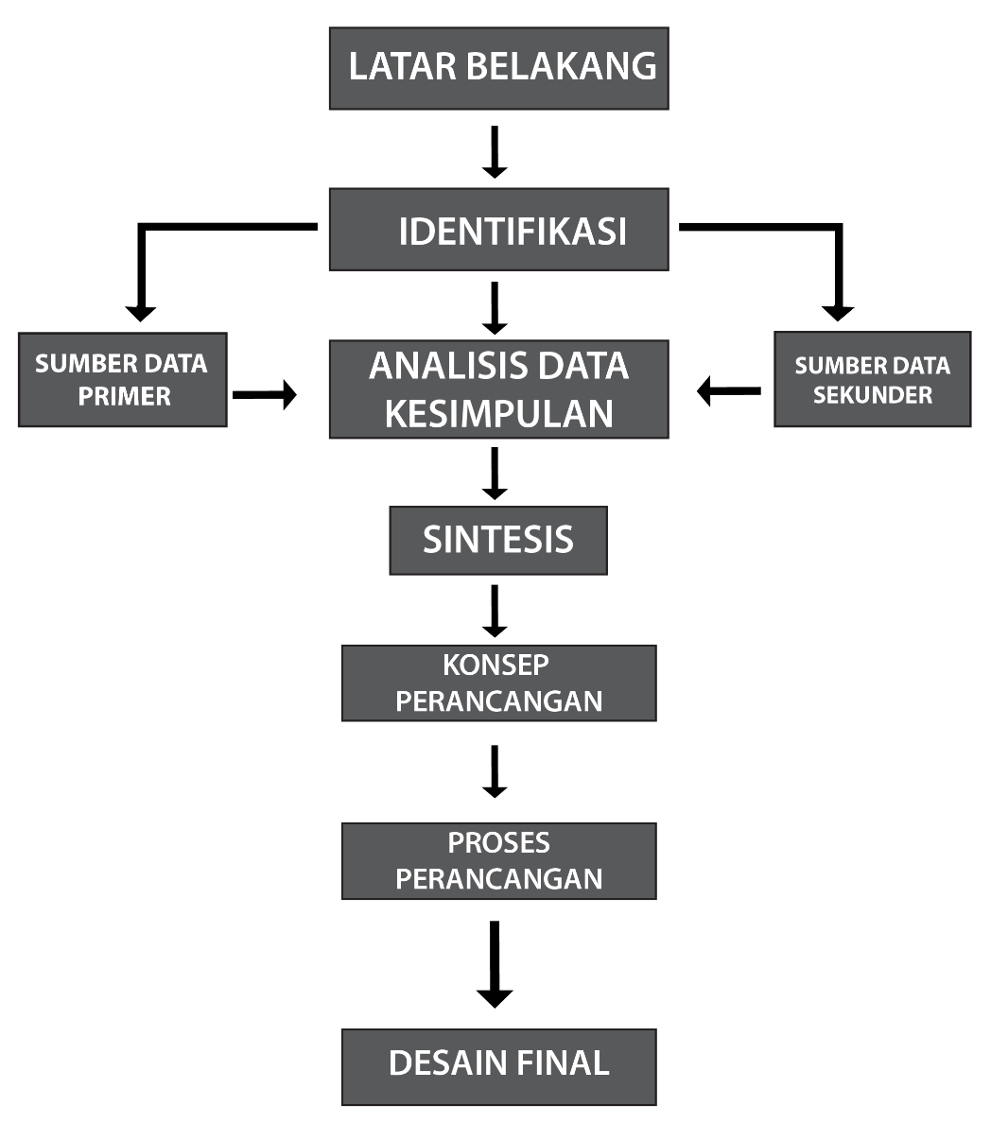
Sistematika Perancangan adalah tahapan – tahapan yang akan dilakukan pada proses melakukan Perancangan hingga menjadi sebuah karya tugas akhir. Gambar dibawah ini merupakan tahapan sistematika perancangan:

gambar 3.1 metode perancangan

Latar Belakang
Latar belakang merupakan sebuah rangkaian pemikiran yang didapat dari adanya sebuah masalah. Dari masalah masalah yang ada disimpulkan untuk menjadi satu kesatuan mengapa Tugas Akhir ini perlu dibuat

Identifikasi
Dari berbagai masalah yang ada setelah itu dilakukan berbagai pengumpulan data dimulai dari tahap pengumpulan data baik itu dari sumber data primer maupun sumber data sekunder.

Sumber Data Primer
Sumber data primer adalah sumber data yang menjadi acuan utama pembuatan tugas akhir ini. Sumber data primer ini didapat dari kepustakaan dari buku FIBA Rules 2014 dan 2017.

Sumber Data Sekunder
Sumber data sekunder adalah sumber data yang digunakan sebagai penguat dari sumber data primer. Sumber data primer didapat dari hasil observasi dan wawancara yang dilakukan peneliti.

Analisis Data/Kesimpulan
Analisis data merupakan sebuah kesimpulan data yang diperoleh dari sumber data primer dan sekunder.

Sintesis
Dari semua hasil yang didapat dilapangan maupun dari kepustakaan didapat sebuah hasil kesimpulan yaitu berupa Sintesis. Sintesis merupakan jawaban dari keseluruhan data yang disimpulkan.

Konsep perancangan
Pemikiran yang menentukan tujuan,bentuk, dan hasil akhir nantinya. Untuk mencapai sebuah hasil akhir yang maksimal diperlukan konsep perancangan yang matang. Konsep perancangan terdiri dari perancangan media, perancangan kreatif dan konsep tata desain.

Fotografi
Pada tahap ini merupakan penentuan fotografi yang digunakan. Pada perancangan tugas akhir ini fotografi yang digunakan merupakan fotografi strobist.

Warna
Pada konsep warna merupakan tahap penentuan warna yang digunakan supaya sesuai dengan perancangan buku.

Typografi
Mempertimbangkan target yang ingin dituju yaitu pemula pada tingkat sma sehingga jenis typografi yang digunakan dibuat dengan typeface yang dekat dengan usia remaja saat ini.

Material
Buku ini merupakan buku fotografi sehingga material yang digunakan merupakan material yang dapat menyampaikan fotografi dengan baik.

Proses perancangan

Thumbnail
Pada tahap ini merupakan tahap menentukan bagian bagian yang akan diangkat pada rana fotografi, melihat buku FIBA Rules 2014 dan FIBA Rules 2017. Setelah itu dilakukan proses penentuan ide pada setiap bagian materi pada buku tersebut.

Pemotretan
Pada proses pemotretan merupakan tahap dimana dilakukan sesi foto dengan model dan pose yang ditentukan pada tahap sebelumnya.

Layout
Dalam proses melayout merupakan tahap penentuan tepi garis pada buku dan letak foto dan isi penjelasan pada buku.

Digitalisasi
Setelah dilakukan proses layout tahap selanjutnya adalah digitalisasi meletakkan objek sesuai dengan layout yang ditentukan.

Desain Final
Tahap akhir dari semua proses perancangan desain, dari awal pengumpulan data hingga proses cetak.

Sumber Data
Sumber data dalam penelitian adalah subyek dari mana data dapat diperoleh. Dalam penelitian ini penulis menggunakan dua sumber data yaitu sumber data primer dan sumber data primer

Sumber data primer
Sumber data primer yaitu data yang dikumpulkan oleh perancang dari literatur. Adapun yang menjadi sumber data primer dalam penelitian ini adalah kepustakaan tentang basket seperti buku FIBA Rules 2014 yang merupakan sebuah buku perarturan basket yang resmi dikeluarkan oleh FIBA.

Sumber data sekunder
Sumber data sekunder yaitu data yang langsung di kumpulkan oleh peneliti sebagai penunjang dari sumber data primer. Data ini diperoleh dari hasil wawancara dan observasi. Wawancara dilakukan kepada beberapa wasit, pemain maupun pelatih untuk mendapatkan data penguat dari sumber data primer. Observasi dilakukan dengan melihat langsung pertandingan basket.

Teknik pengumpulan Data

Kepustakaan
Penelitian kepustakaan merupakan data - data atau bahan-bahan yang diperlukan dalam menyelesaikan penelitian tersebut berasal dari perpustakaan baik berupa buku, ensiklopedi, kamus, jurnal, dokumen, majalah dan lain sebagainya. Dalam hal ini data yang di dapat berupa dari sebuah buku peraturan yang dikeluarkan oleh FIBA.

Wawancara
Menurut Moleong (2009:186) wawancara adalah percakapan yang dilakukan oleh dua pihak, yaitu pewawancara (interviewer) yang mengajukan pertanyaan dan terwawancara (interviewer) yang memberikan jawaban atas pertanyaan itu. Jadi wawancara adalah sebuah percakapan yang dilakukan antara pewawancara dengan pihak yang ditanya, dalam hal ini wawancara dilakukan untuk mendapatkan sebuah data yang diperlukan. Ada 2 macam jenis wawancara yang dapat dilakukan dalam penelitian yaitu wawancara terstruktur dan wawancara tak terstruktur. Dalam tugas akhir ini peneliti menggunakan wawancara tak terstruktur.
Menurut Sugiyono (2009:74) wawancara tak struktur adalah wawancara yang bebas dimana peneliti tidak menggunakan pedoman wawancara yang telah tersusun secara sistematis dan lengkap untuk pengumpulan datanya. Pedoman yang digunakan adalah berupa garis – garis besar permasalahan yang akan ditanyakan.
Perancang akan menggunakan wawancara Tak terstruktur, karena sumber data primer sudah didapat dari kepustakaan, maka perancang hanya mencari data penguat dengan melakukan wawancara. Wawancara ini dilakukan untuk mendapatkan data penguat dari data kepustakaan yang sudah ada. Setelah didapat hasil wawancara, akan dilakukan pembuatan buku untuk nantinya dijadikan alat edukasi bagi wasit maupun pelatih kepada pemain.

Observasi
Observasi merupakan salah satu Teknik pengumpulan data dengan meninjau langsung ke lapangan. Memantau semua kejadian yang sebenarnya dan mencatatnya. Perancang menggunakan metode observasi Terlibat, karena Observasi ini bentuk khusus observasi yang menuntut keterlibatan langsung pada dunia sosial yang dipilih untuk diteliti. Keterlibatan peneliti dalam penelitian memberi peluang yang sangat baik untuk melihat, mendengar, dan memahami realitas sebagaimana yang dilakukan dan dirasakan oleh para pelaku.

Analisa Data
Pada Analisa data ini perancangan menggunakan teknik 5W+1H dimana teknik ini digunakan untuk mengumpulkan fakta peristiwa.Teknik ini merupakan pengembangan pertanyaan berdasarkan konsep 5W+1H. Pada penerapannya perancangan buku peraturan basket ini akan menggunakan konsep 5W + 1H sebagai pijakan dalam Teknik Analisa data.

What ? (apa)
Apa yang akan menjadi permasalahan sehingga dibutuhakan Perancangan Buku Panduan Permainan Bola Basket 2017 Berbasis Fotografi?

Who ? (siapa)
Siapa yang akan menjadi persoalan dalam permasalahan yang terjadi dalam peratuan bola basket sehingga perlu dilakukan perancangan tugas akhir ini?

When ? (Kapan)
Kapan perancangan buku peraturan basket media fotografi ini akan selesai?

Where ? (dimana)
Dimana buku peraturan basket media fotorafi ini nantinya akan di publikasikan di Kota malang pada beberapa sekolah sebagai uji kelayakan penggunaannya.

Why ? (kenapa)
Kenapa perlu adanya Perancangan Buku Panduan Permainan Bola Basket 2017 Berbasis Fotografi?

How ? (Bagaimana)
Bagaimana perancangan buku peraturan bola basket ini akan diterapkan?

Peta Konsep
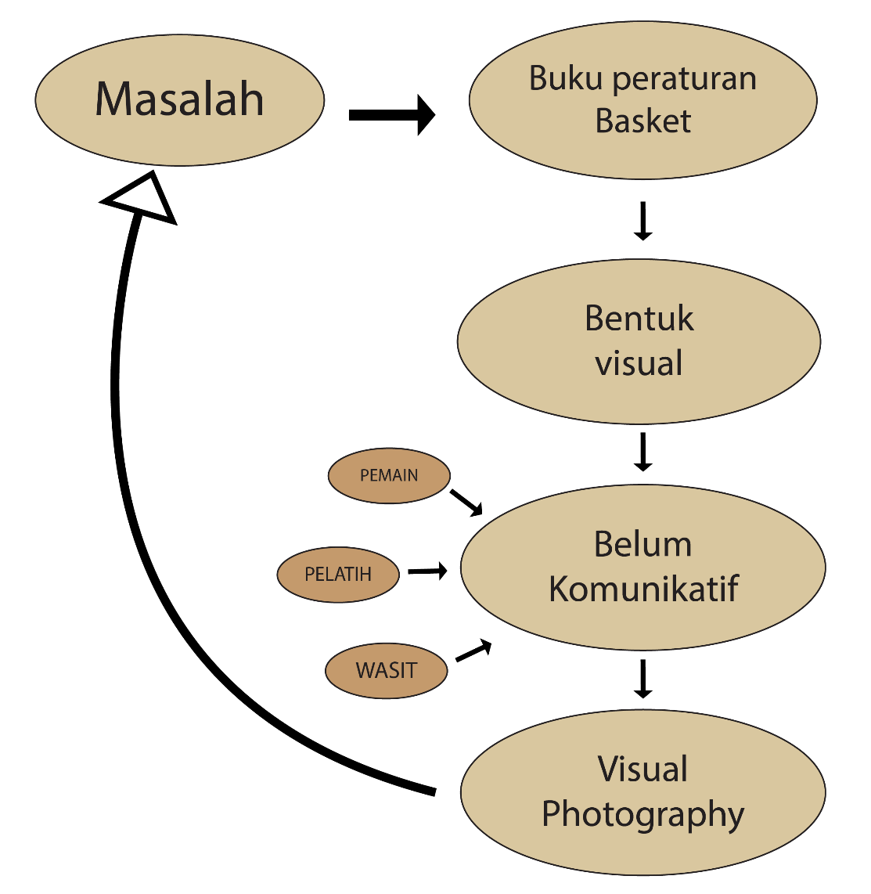
gambar 3.2 Peta Konsep

Peta konsep di atas merupakan sebuah gambaran kenapa buku peraturan ini perlu adanya pengembangan. Dari adanya masalah dari buku peraturan basket yang kurang teredukasi, banyak orang yang belum tahu. Buku tersebut tidak begitu banyak orang yang tahu dikarenakan bentuknya yang belum komunikatif, hal itu bisa kita dapatkan datanya dari pemain, pelatih maupun wasit. Visual fotografi merupakan salah satu bentuk solusi, dengan memberikan wajah baru pada buku peraturan tersebut diharapkan dapat lebih memberikan edukasi yang baik pada semua insan basket.

